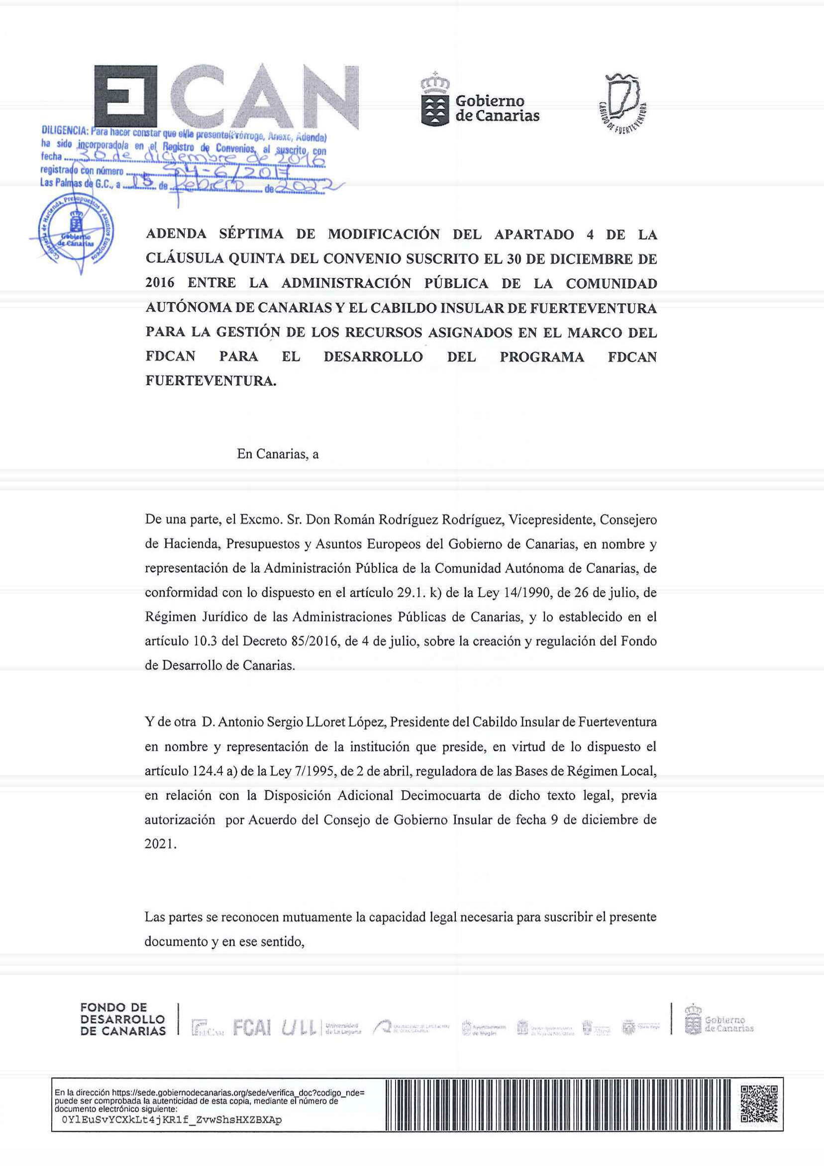
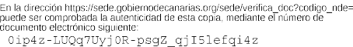

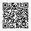

Cabildo Insular de Fuerteventura. Libro General de Entrada y Fecha Registro: Libro General de Entrada Cabildo
Fuerteventura 2022004415 18/02/2022 .Copia electrónica de documento papel, con C.S.V.: 14154725631460057263.
Código seguro de Verificación : ORVE-318a-1719-7836-be54-98cb-c50f-b12b-6eb0 | Puede verificar la integridad de este documento en la siguiente dirección : https://sede.administracionespublicas.gob.es/valida/validar/serv...

ÁMBITO- PREFIJO CÓDIGO SEGURO DE VERIFICACIÓN FECHA Y HORA DEL DOCUMENTO
ORVE ORVE-318a-1719-7836-be54-98cb-c50f-b12b-6eb0 2022-02-17 15:57:10
Nº registro DIRECCIÓN DE VALIDACIÓN Validez del documento
20220000111996 https://sede.administracionespublicas.gob.es/valida/v Copia electrónica auténtica alidar/servicio_csv_id/10/

ORVE-318a-1719-7836-be54-98cb-c50f-b12b-6eb0
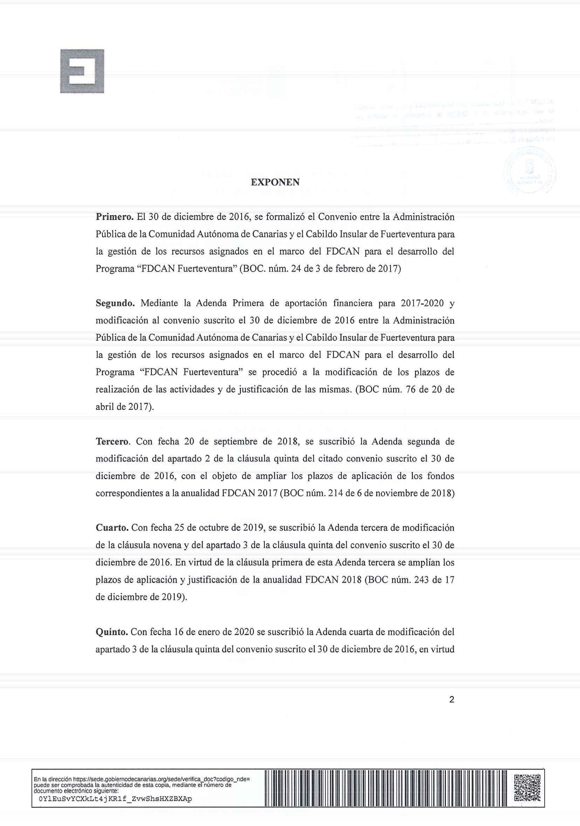
Cabildo Insular de Fuerteventura. Libro General de Entrada y Fecha Registro: Libro General de Entrada Cabildo
Fuerteventura 2022004415 18/02/2022 .Copia electrónica de documento papel, con C.S.V.: 14154725631460057263.
Código seguro de Verificación : ORVE-318a-1719-7836-be54-98cb-c50f-b12b-6eb0 | Puede verificar la integridad de este documento en la siguiente dirección : https://sede.administracionespublicas.gob.es/valida/validar/serv...

ÁMBITO- PREFIJO CÓDIGO SEGURO DE VERIFICACIÓN FECHA Y HORA DEL DOCUMENTO
ORVE ORVE-318a-1719-7836-be54-98cb-c50f-b12b-6eb0 2022-02-17 15:57:10
Nº registro DIRECCIÓN DE VALIDACIÓN Validez del documento
20220000111996 https://sede.administracionespublicas.gob.es/valida/v Copia electrónica auténtica alidar/servicio_csv_id/10/

ORVE-318a-1719-7836-be54-98cb-c50f-b12b-6eb0
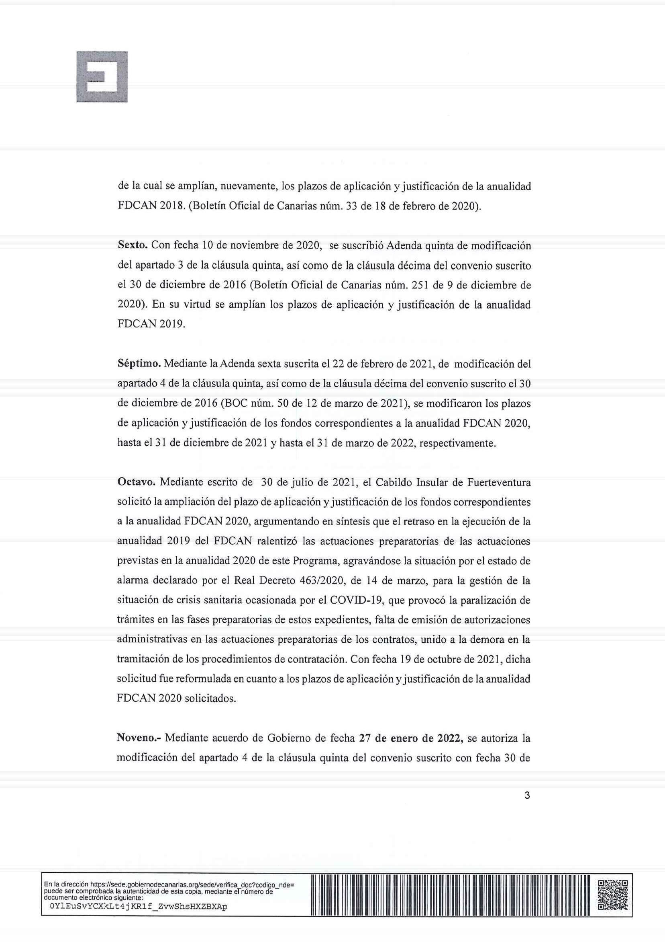
Cabildo Insular de Fuerteventura. Libro General de Entrada y Fecha Registro: Libro General de Entrada Cabildo
Fuerteventura 2022004415 18/02/2022 .Copia electrónica de documento papel, con C.S.V.: 14154725631460057263.
Código seguro de Verificación : ORVE-318a-1719-7836-be54-98cb-c50f-b12b-6eb0 | Puede verificar la integridad de este documento en la siguiente dirección : https://sede.administracionespublicas.gob.es/valida/validar/serv...

ÁMBITO- PREFIJO CÓDIGO SEGURO DE VERIFICACIÓN FECHA Y HORA DEL DOCUMENTO
ORVE ORVE-318a-1719-7836-be54-98cb-c50f-b12b-6eb0 2022-02-17 15:57:10
Nº registro DIRECCIÓN DE VALIDACIÓN Validez del documento
20220000111996 https://sede.administracionespublicas.gob.es/valida/v Copia electrónica auténtica alidar/servicio_csv_id/10/

ORVE-318a-1719-7836-be54-98cb-c50f-b12b-6eb0
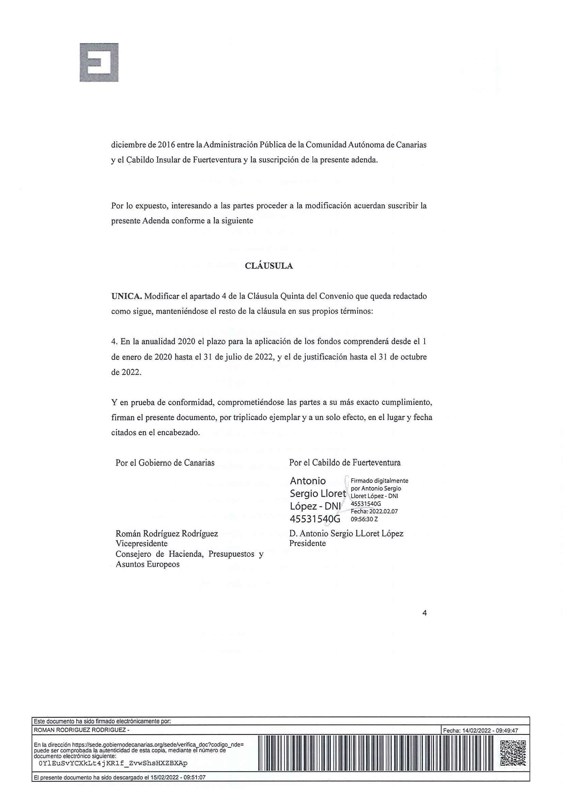
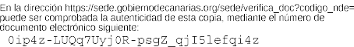

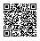
Cabildo Insular de Fuerteventura. Libro General de Entrada y Fecha Registro: Libro General de Entrada Cabildo
Fuerteventura 2022004415 18/02/2022 .Copia electrónica de documento papel, con C.S.V.: 14154725631460057263.
Código seguro de Verificación : ORVE-318a-1719-7836-be54-98cb-c50f-b12b-6eb0 | Puede verificar la integridad de este documento en la siguiente dirección : https://sede.administracionespublicas.gob.es/valida/validar/serv...

ÁMBITO- PREFIJO CÓDIGO SEGURO DE VERIFICACIÓN FECHA Y HORA DEL DOCUMENTO
ORVE ORVE-318a-1719-7836-be54-98cb-c50f-b12b-6eb0 2022-02-17 15:57:10
Nº registro DIRECCIÓN DE VALIDACIÓN Validez del documento
20220000111996 https://sede.administracionespublicas.gob.es/valida/v Copia electrónica auténtica alidar/servicio_csv_id/10/

ORVE-318a-1719-7836-be54-98cb-c50f-b12b-6eb0

